伊比利亚火腿“唤醒你的伊比利亚感官”宣传片正式发布

北京/马德里。2025年7月9日，经过数月的精心筹备，影音作品《伊比利亚感官溯源之旅》的第一集迎来正式首播。

第一集是系列宣传短片的开篇之作。该系列宣传片是欧盟与西班牙农业、渔业与食品部联合资助的“唤醒你的伊比利亚感官”伊比利亚火腿中国推广活动的一部分，由中国推广活动大使共同主演，他们分别是一位电影导演、一位视觉艺术家和一位知名主厨。

在西班牙的旅程中，大使们深入探访了德埃萨牧场（Dehesas）、火腿风干室以及伊比利亚火腿相关的文化遗产，亲身探寻了这一独特产品背后的起源、价值与制作工艺。

这些影音作品能够为观众营造出一种沉浸式的体验，将他们带入伊比利亚火腿的感官世界。在这个世界中，观众可以将伊比利亚火腿的风味与其诞生地的风貌、悠久传统以及成就其卓越品质的精湛工艺联系起来，从而领略它非凡魅力。
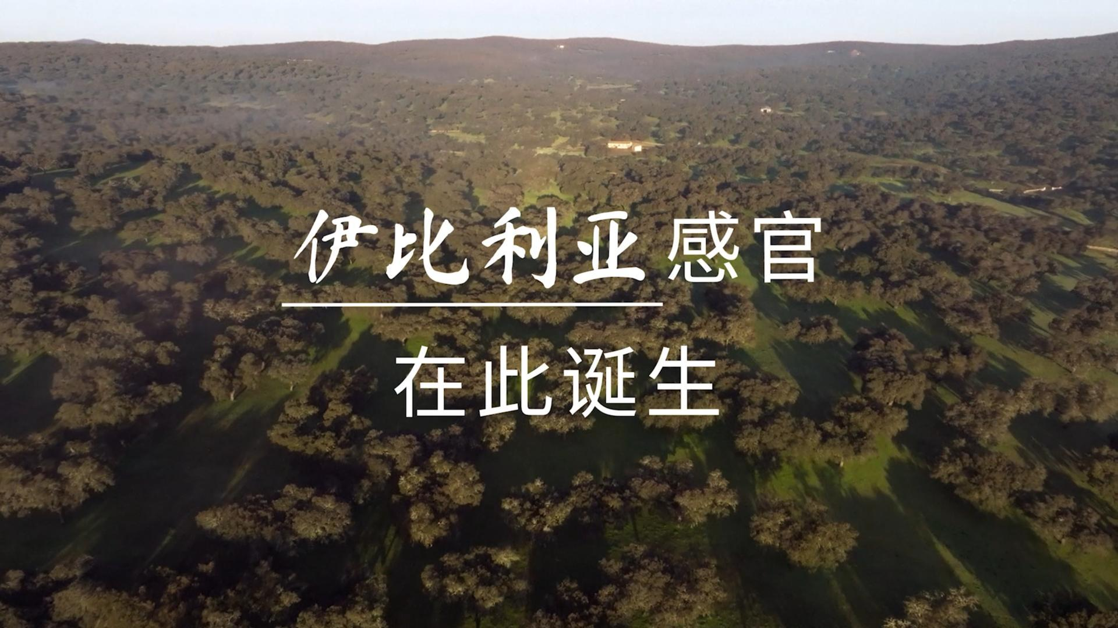

今年年初，三位伊比利亚火腿中国推广大使——主厨魏瀚、电影导演及摄影师韩智匀和插画师施晓颉——共赴西班牙，为宣传片进行了为期五天的拍摄。

在此期间，他们先后造访与伊比利亚火腿传统紧密相连的标志性地点，并深度体验了诸如火腿雕刻和摆盘艺术等关键环节。该系列宣传片旨在通过三位大使的个人视角与亲身体验，将伊比利亚火腿所蕴含的丰富文化内涵与独特魅力呈现给中国观众。
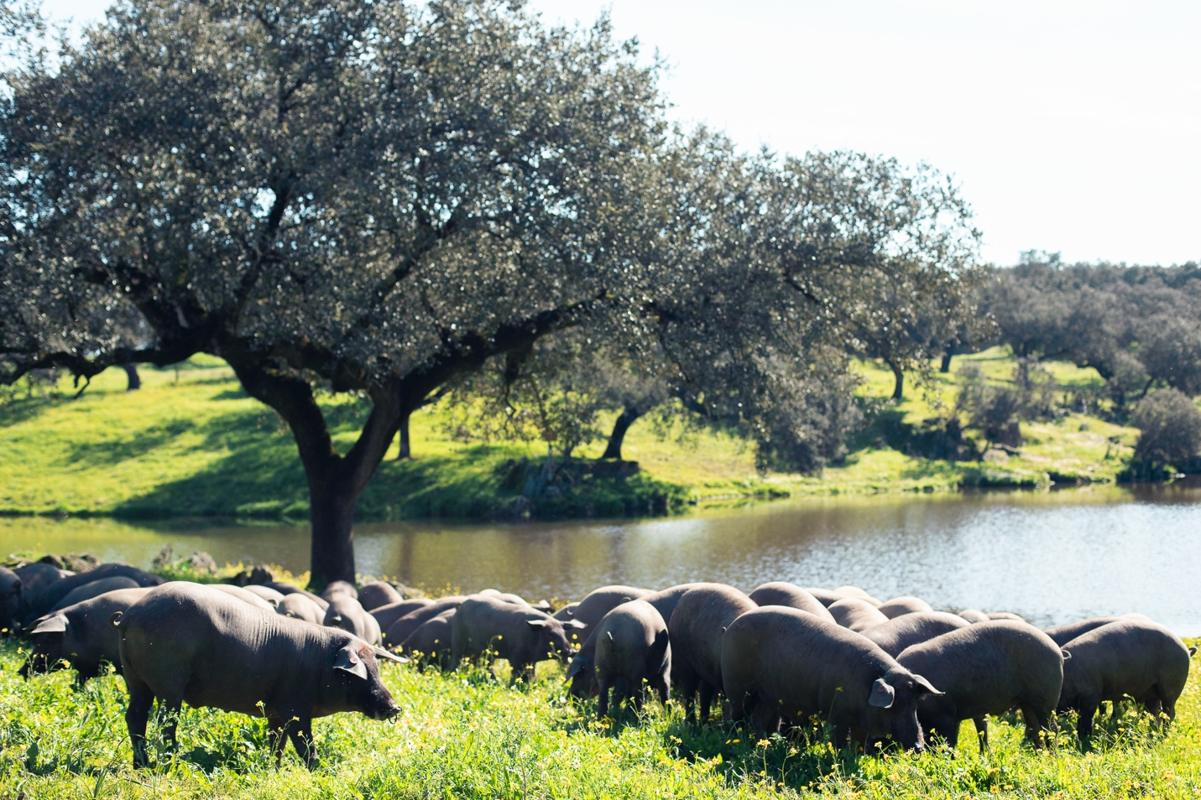

跟随伊比利火腿宣传片“唤醒你的伊比利亚感官”

宣传片第一集以极具张力的镜头语言，带领观众领略了一番伊比利亚火腿的诞生之旅。“这是一场关于非凡使命的故事，一次超越维度的经历，”主厨大使魏瀚在影片中说道。而艺术家大使韩智匀则表示：“前往一切开始的地方，到这独一无二珍品的诞生之地，实乃荣幸。”
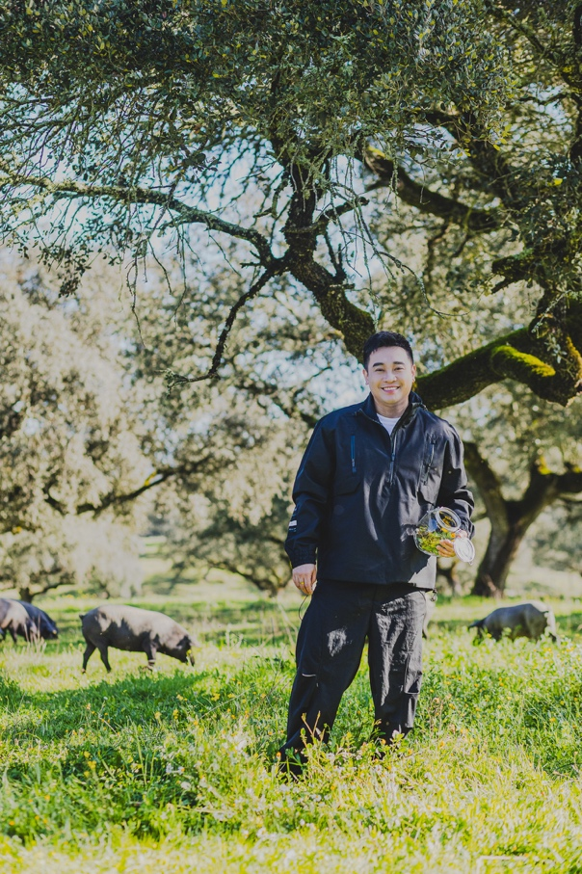

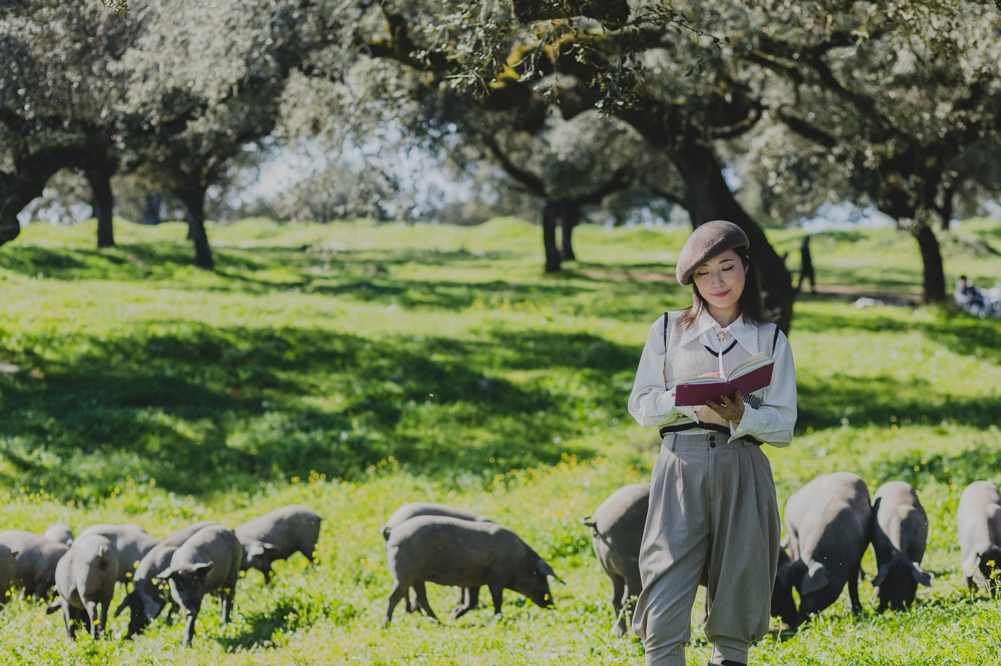

作为整个系列宣传片的开篇，第一集内容细致地诠释了从自然馈赠到呈现于餐桌之上的全貌。画面展现了伊比利亚黑猪在德埃萨牧场广袤橡树林下自由觅食的身影，记录了时光在静谧风干室内赋予火腿的独特风味演变，最后以大使们细细品尝晶莹剔透的伊比利亚火腿切片作为高潮收尾。
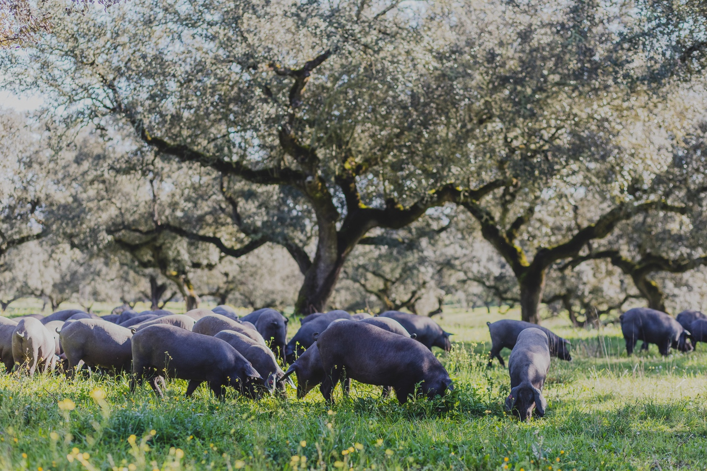

艺术家大使施晓颉感叹道：“在这里，在这个独特的生态系统中，非凡之事正在发生，伊比利亚感官正被唤醒！”凭借视觉的壮阔、工艺的匠心与美食的诱惑交织，伊比利亚火腿宣传片势必将全面唤醒中国观众的伊比利亚感官，这不仅是对味蕾的期待，更是对自然、传统与匠心的深度感知。
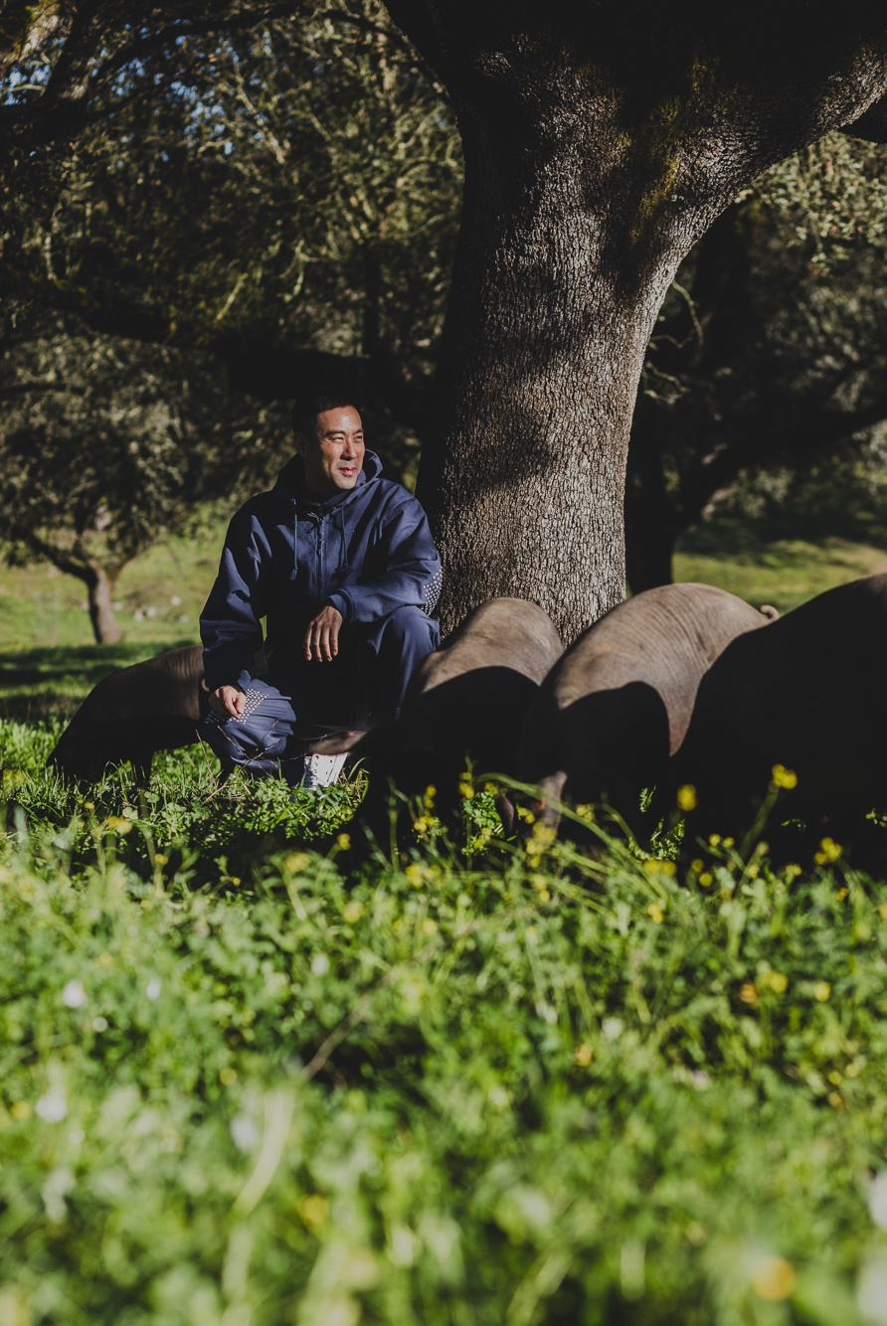

六大篇章谱写伊比利亚火腿的感官传奇

《伊比利亚感官溯源之旅》主题宣传片将采用系列的形式陆续释出。接下来的篇章将深入聚焦六大核心主题，即“文化”、“品鉴”、“自然”、“可持续性”、“时间”和“艺术”。例如跟随伊比利亚火腿中国推广大使探访历史名城梅里达（Mérida），在老城区街道、古罗马剧院与城堡领略伊比利亚火腿的深厚文化底蕴，又或是与大使们身处天然牧场，在与伊比利亚猪近距离接触的同时，深刻感受牧场里的生态哲学。



每一集的伊比利亚火腿宣传片都将带领中国消费者从不同角度，更深入地理解和欣赏伊比利亚火腿的非凡价值。更多精彩影片将陆续发布，期待与你一同唤醒“伊比利亚感官”！


关于ASICI
伊比利亚猪肉产业联合组织（ASICI）是一个非营利性的农业食品行业组织，超95%的伊比利亚猪生产组织（养殖户）和超95%的伊比利亚猪肉加工组织（工厂）都是协会的成员。协会成立于1992年，已于1999年得到西班牙农业、渔业和食品部颁发的“伊比利亚猪肉产业的农业食品产业组织”认证。

